บทที่ 4
หลักการทำงานและการออกแบบระบบ

ในปัจจุบันนี้โปรแกรมการสืบค้นโดยการใช้ภาพใบหน้าคนได้มีการพัฒนาและปรับปรุงอย่างกว้างขวาง และมีผู้ที่สนใจศึกษาทำการเขียนโปรแกรมด้วยภาษาต่าง ๆ หลายภาษา ซึ่งในปริญญานิพนธ์ฉบับนี้ได้เลือกใช้ภาษาวิชวลเบสิก (Visual Basic) ในการเขียนโปรแกรมเพื่อทำการสืบค้นโดยการใช้รูปภาพใบหน้าคน โดยมีรูปแบบการเขียนโปรแกรมดังต่อไปนี้

  - หลักการทำงาน
4.1.1 การปรับค่าความสว่าง (Normalization)
การนอร์มอลไลซ์เป็นการปรับค่าความสว่างของภาพเพื่อช่วยลดผลกระทบจากการเปลี่ยนแปลงสิ่งแวดล้อมทางแสง
วิธีการคือ ทำการหาค่าความสว่างมาตรฐานเก็บเป็นค่าคงที่ค่าหนึ่งไว้ และเมื่อรับรูปภาพเข้ามาจะทำการหาค่าเฉลี่ย และส่วนเบี่ยงเบนมาตรฐานจากค่าความสว่างมาตรฐานที่ตั้งไว้ และทำการปรับค่าความสว่างโดยบวกส่วนเบี่ยงเบนที่ได้กับค่า RGB ของทุกพิกเซล
ลำดับการทำงานแสดงไว้ดังรูปที่ 4.1
เริ่มต้น
อ่านค่าแต่ละพิกเซลในภาพระดับสีเทา
หาค่าเฉลี่ยของค่าจากทุกพิกเซล
หาส่วนเบี่ยงเบนมาตรฐานจากค่าความสว่างมาตรฐานที่ตั้งไว้
บวกส่วนเบี่ยงเบนที่ได้เข้ากับค่าในทุกพิกเซล
จบการทำงาน

รูปที่ 4.1 บล็อคไดอะแกรมแสดงการปรับค่าความสว่างของภาพ
    - การฝึกสอนโครงข่ายประสาทเทียม (Training)
การฝึกสอนเป็นการพยายามสอนให้โครงข่ายประสาทเทียมมีความรู้ตามที่เราต้องการ เพื่อทำการเก็บข้อมูลลงสู่ฐานข้อมูล หลักการฝึกสอนนี้สามารถแสดงให้เห็นได้ดังรูปที่ 4.4 โดยขนาดของภาพอินพุทมีขนาดเป็น p*q พิกเซล และอาเรย์สำหรับเก็บค่าตัวแทนรูปภาพเพื่อทำการฝึกสอน มีขนาด m*n พิกเซล ดังนั้นกลุ่มของพิกเซลที่จะรับเพื่อลงเก็บใน 1 ช่องของอาเรย์ มีขนาด p/m * q/n พิกเซล หรือ j = p/m และ k = q/n สำหรับค่าที่จะนำไปใส่ลงในช่องอาเรย์นี้ จะเป็นค่าที่ได้จากการนำค่าทุกพิกเซลใน j*k พิกเซล มาหาค่าเฉลี่ย ยกตัวอย่างเช่น ภาพอินพุทมีขนาด 200 * 300 พิกเซล และอาเรย์สำหรับเก็บค่าตัวแทนรูปภาพในโครงงานนี้มีขนาด 10 * 10 ช่องอาเรย์ ดังนั้นกลุ่มของพิกเซลที่รับเพื่อลงเก็บใน 1 ช่องของอาเรย์มีขนาด 20* 30 พิกเซล และค่าที่จะนำลงในช่องอาเรย์นี้มาจากการหาค่าเฉลี่ยของทุก ๆ พิกเซลใน 20*30 พิกเซลนี้
p
q
j
k

รูปที่ 4.2 วิธีการฝึกสอนโครงข่ายประสาทเทียมจากภาพอินพุท
ขั้นตอนการฝึกสอนแสดงในรูปที่ 4.3 ซึ่งเป็นการฝึกสอนสำหรับภาพข้อมูล 1 ภาพ
เริ่มต้น
นำภาพที่ผ่านการนอร์มอลไลซ์แล้ว มาทำการหาค่าที่เหมาะสมขึ้นมา แล้วเก็บค่าไว้ในอาเรย์แถวที่หนึ่ง จำนวน 10 หลัก
ทำเช่นนี้อีก 10 ครั้ง จะได้อาเรย์ขนาด 10 แถว 10 หลัก เป็นข้อมูลสำหรับภาพที่ 1
จบการทำงาน

รูปที่ 4.3 บล็อคไดอะแกรมแสดงส่วนการฝึกสอนให้กับโครงข่ายประสาทเทียม
ทำเช่นนี้กับภาพทุกภาพที่ต้องการเก็บ และสุดท้ายจะได้ฐานข้อมูลของภาพใบหน้าแต่ละภาพ เป็นอาเรย์ (Array) ขนาด 10 แถว 10 หลัก
นิวรอลตัวที่ 1
ภาพใบหน้าคน
นิวรอลตัวที่ 2
นิวรอลตัวที่ 10
12
42
83
58
28
15
50
64
98
36
41
25
68
23
43
72
33
28
61
80
23
23
23
23
23
52
13
44
29
77

รูปที่ 4.4 แสดงการฝึกสอน

    - การเปรียบเทียบเพื่อการสืบค้นภาพใบหน้าคนของแต่ละบุคคล
เป็นการนำภาพใบหน้าที่เป็นอินพุทมาหาอาเรย์ด้วยวิธีการเดียวกันกับการฝึกสอนดังที่กล่าวไว้ข้างต้น แล้วนำอาเรย์ของภาพอินพุทที่ได้มาเปรียบเทียบกับอาเรย์ข้อมูลในฐานข้อมูล หากอาเรย์ของภาพอินพุทใกล้เคียงกับอาเรย์ของข้อมูลชุดใดมากที่สุด กล่าวคือ ค่าความแตกต่างของอาเรย์ทั้งสองอยู่ในช่วงที่เรายอมรับได้ ก็จะทำการดึงข้อมูลทั้งหมดของชุดนั้นออกมาทำการแสดงผลบนหน้าจอ หากอาเรย์ของภาพอินพุทไม่ใกล้เคียงกับภาพใด ๆ ในฐานข้อมูลเลย การแสดงผลก็จะบอกเพียงว่าไม่พบข้อมูลที่ต้องการ

  - การออกแบบระบบ
4.2.1 ส่วนของโปรแกรม
4.2.1.1 โครงสร้างโดยรวมของโปรแกรม มีลำดับขั้นตอนการทำงานของโปรแกรมดังรูปที่ 4.5

เริ่มต้น
ค้นหาข้อมูลโดยใช้ภาพเท่านั้น
เก็บภาพลงฐานข้อมูล
ค้นหาข้อมูลโดยใช้ข้อมูล
หลายอย่าง
1
Yes
No
Yes
No
Yes
No
2
3

รูปที่ 4.5 ลำดับขั้นตอนการทำงานของโปรแกรมทั้งหมด

สำหรับหน้าจอหลักของโปรแกรม มีลักษณะดังรูปที่ 4.6
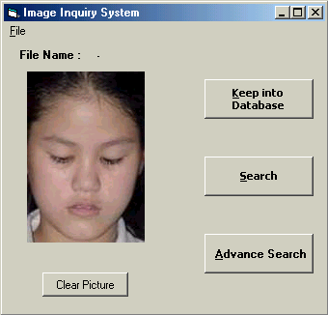
รูปที่ 4.6 หน้าจอหลักของโปรแกรม
4.2.1.2 Keep into Database เป็นปุ่มเก็บรูปภาพลงสู่ฐานข้อมูล โดยมีลำดับการทำงานของโปรแกรมดังรูปที่ 4.7

ทำเป็นภาพ Grey Scale
ทำการฝึกสอน
เก็บภาพลงไฟล์ และเก็บข้อมูลทุกอย่างลงฐานข้อมูล
รับข้อมูลของรูปภาพ
OK
Cancel
จบการทำงาน
รับรูปภาพที่ต้องการเก็บ
1

รูปที่ 4.7 ลำดับขั้นตอนการทำงานของโปรแกรมส่วนการเก็บรูปภาพลงสู่ฐานข้อมูล

สำหรับหน้าจอการกรอกข้อมูลเพื่อเก็บลงฐานข้อมูล มีลักษณะดังรูปที่ 4.8
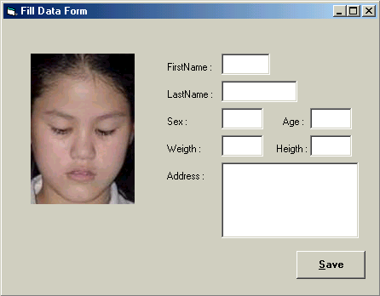

รูปที่ 4.8 หน้าจอการกรอกข้อมูลเพื่อเก็บลงฐานข้อมูล

4.2.1.3 Search เป็นปุ่มประมวลผลภาพและค้นหาเพื่อเรียกดูข้อมูลของรูปภาพนั้น ๆ ซึ่งปุ่มนี้จะใช้ ในกรณีที่ใช้รูปภาพเป็น keyword เพียงอย่างเดียว โดยมีลำดับการทำงานของโปรแกรมดังรูปที่ 4.9

จบการทำงาน
ทำเป็นภาพ Grey Scale
ทำการฝึกสอน
รับรูปภาพที่ต้องการค้นหาข้อมูล
ค้นหาจาก array ที่เป็นตัวแทนภาพ
แสดงผลข้อมูลที่ได้
2

รูปที่ 4.9 ลำดับขั้นตอนการทำงานของโปรแกรมส่วนการค้นหาข้อมูลโดยใช้รูปภาพเพียงอย่างเดียว

4.2.1.4 Advance Search เป็นปุ่มที่ช่วยในการค้นหาโดยใช้ข้อมูลอื่น ๆ เพิ่มเติมด้วย ซึ่งมีลำดับ ขั้นตอนการทำงานของโปรแกรมดังรูปที่ 4.10

ไม่มีรูปภาพ
มีรูปภาพ
รับข้อมูลเพิ่มเติมเพื่อช่วยค้นหา
ทำภาพเป็น Grey Scale
ทำการฝึกสอน
ค้นหาจากข้อมูลเพิ่มเติม
ค้นหาอีกครั้งจาก array ที่เป็นตัวแทนภาพ
ค้นหาจากข้อมูลเพิ่มเติม
จบการทำงาน
แสดงผลข้อมูลที่ได้
3
รับรูปภาพที่ต้องการค้นหาข้อมูล

รูปที่ 4.10 ลำดับขั้นตอนการทำงานของโปรแกรมส่วนการค้นหาข้อมูลโดยใช้ข้อมูลหลายอย่าง

สำหรับหน้าจอรับข้อมูลเพิ่มเติมเพื่อช่วยในการค้นหา มีลักษณะดังรูปที่ 4.11
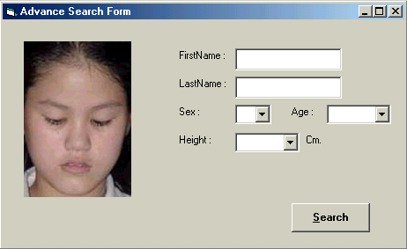

รูปที่ 4.11 หน้าจอรับข้อมูลเพิ่มเติมเพื่อช่วยในการค้นหา

และสำหรับหน้าจอแสดงผลข้อมูลที่ได้ มีลักษณะหน้าจอดังรูปที่ 4.12
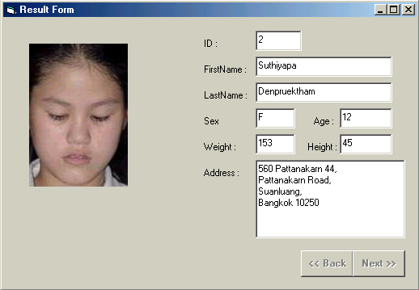

รูปที่ 4.12 หน้าจอแสดงผลข้อมูลที่ได้

    - ส่วนของระบบจัดการฐานข้อมูล
สำหรับในโครงงานนี้ได้เลือกใช้ Oracle 9i เป็น DBMS โดยใช้เทคโนโลยี OO4O คือ Oracle Objects For OLE เป็นตัวช่วยติดต่อระหว่างวิชวลเบสิกกับ Oracle
OO4O คือ เทคโนโลยีที่ถูกพัฒนาโดยบริษัท Oracle เพื่อรองรับการเข้าถึงและใช้งานฐานข้อมูล Oracle โดยเฉพาะเพื่อให้มีประสิทธิภาพสูงสุด การเขียนโปรแกรมด้วย OO4O นั้นใช้ Oracle In Process Automation Server (InProc Server) เป็นส่วนประกอบสำคัญที่ใช้ในการสร้างการติดต่อฐานข้อมูล ประมวลผลคำสั่ง SQL ตลอดจนการเรียกชุดคำสั่งที่ใช้ทำงานกับฐานข้อมูล
OraSession
OraDatabase
OraDynaset
OraSQLStmt
OraServer
OraParameters
OraCLOB
OraObject
OraRef
OraField
OraBLOB
OraBFILE
OraParameter

รูปที่ 4.13 ชนิดการจัดเก็บข้อมูลทั้งหมดใน Oracle

สำหรับในโครงงานนี้ได้ใช้ชนิดข้อมูลต่าง ๆ เหล่านี้เพียง 3 ชนิดเท่านั้นดังนี้ คือ
1. OraSession Object ใช้เป็นตัวแทนของ InProc Server ซึ่งจะประกอบไปด้วยวิธีที่ใช้สร้างการติดต่อ กับฐานข้อมูล
2. OraDatabase Object เป็นวิธีการที่จะประมวลคำสั่ง SQL จะถูกสร้างเมื่อมีการเรียกใช้ OpenDatabase Method ของ OraSession Object
3. OraDynaset Object เป็นวิธีการจัดการข้อมูลใน Recordset ไม่ว่าจะเป็นการเรียกดูหรือปรับปรุงข้อมูล จะถูกสร้างเมื่อมีการเรียกใช้ CreateDynaset Method ของ OraDatabase Object

สำหรับตารางที่ใช้จัดเก็บข้อมูลในโครงงานมีเพียง 1 ตารางเท่านั้น โดยมีโครงสร้างการจัดเก็บดังต่อ ไปนี้
ชื่อตาราง : Image
คอลัมน์ที่ 1 : ID ชนิดข้อมูล : Number
คอลัมน์ที่ 2 : ImagePath ชนิดข้อมูล : VarChar(20)
คอลัมน์ที่ 3 : Data ชนิดข้อมูล : VarChar2(1000)
คอลัมน์ที่ 4 : FirstName ชนิดข้อมูล : VarChar2(20)
คอลัมน์ที่ 5 : LastName ชนิดข้อมูล : VarChar2(30)
คอลัมน์ที่ 6 : Sex ชนิดข้อมูล : Char
คอลัมน์ที่ 7 : Age ชนิดข้อมูล : Number
คอลัมน์ที่ 8 : Weight ชนิดข้อมูล : Number
คอลัมน์ที่ 9 : Height ชนิดข้อมูล : Number
คอลัมน์ที่ 10 : Address ชนิดข้อมูล : VarChar2(100)

สำหรับในการเข้าถึงข้อมูลในฐานข้อมูลนั้นได้ใช้ SQL PLUS เป็นเครื่องมือช่วยในการจัดการกับฐานข้อมูล โดย SQL PLUS นี้เป็นโปรแกรมมาตรฐานที่มีมากับโปรแกรมระบบจัดการฐานข้อมูลของออราเคิลทุกรุ่นอยู่แล้ว

